**APRENDIZAJE N°2**

**Corporación educacional Colegio “Sao Paulo”**

**Placilla Nº 333 Estación Central  
Unidad técnico-pedagógica**



|  |
| --- |
| **Tema: Líneas imaginarias** |
| **Fecha: 31/03/2025** |

1.- Divide la tierra en dos mitades o hemisferio



2.- Escribe dentro del globo terráqueo lo siguiente:

a. Lápiz de color rojo Línea del Ecuador.

b. Lápiz de color verde Trópico de Cáncer.

c. Lápiz de color café Trópico de Capricornio

d. Lápiz de color morado Círculo Polar Ártico.

e. Lápiz de color anaranjado Círculo Polar Antártico.



3.- Lee y observa los Recursos y realiza las actividades que se presentan.

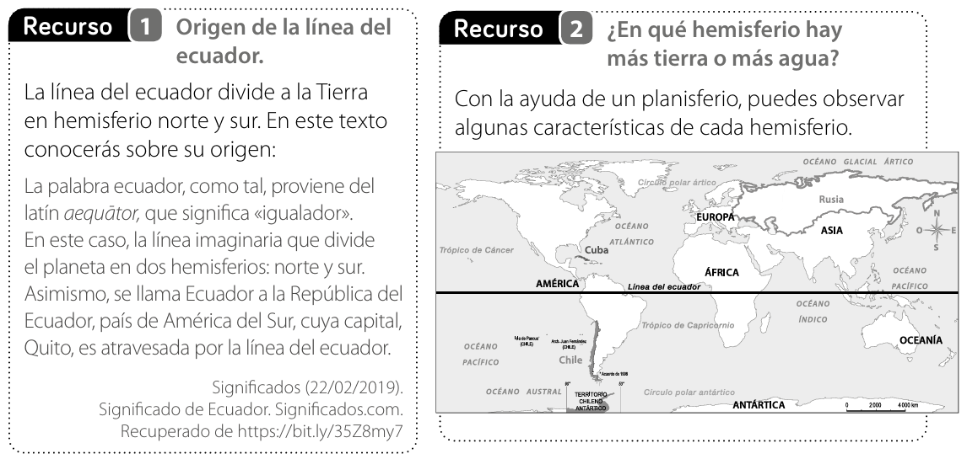

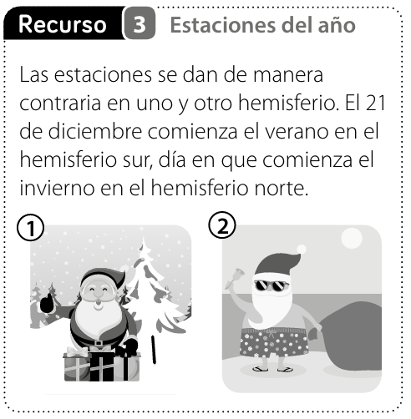

a.- Con lo observado en el Recurso 2 ¿qué hemisferio tiene más agua y cuál más tierra?   
  
____________________________________________________________________  
  
____________________________________________________________________  
  
____________________________________________________________________

b.- A partir del Recurso 3 responde, ¿qué imagen de Santa Claus representa el hemisferio en el que te ubicas?, ¿por qué?  
  
____________________________________________________________________________________________________________

c.- ¿Qué función cumple la línea del ecuador en la división del planeta?

____________________________________________________________________________________________________________

d.- Utilizando los Recursos 1, 2 y 3, realiza un cuadro comparativo del hemisferio norte y el hemisferio sur.

|  |  |
| --- | --- |
| Hemisferio norte | Hemisferio sur |
|  |  |